Perspectives techniques taux Euro-USA-UK-JP

Semaine du 02 juillet 2018

10 ans Euro
Monthly
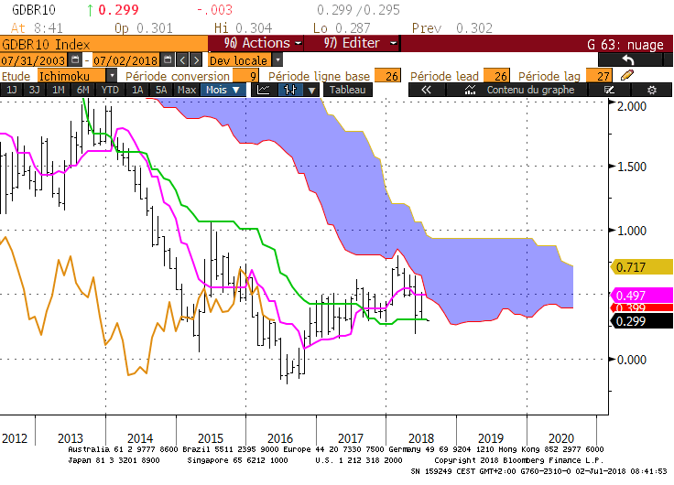
Weekly
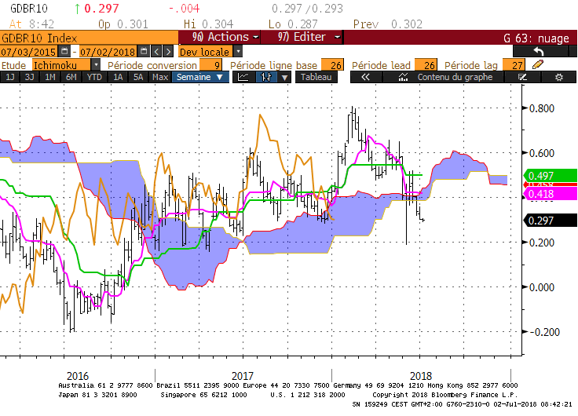
Daily
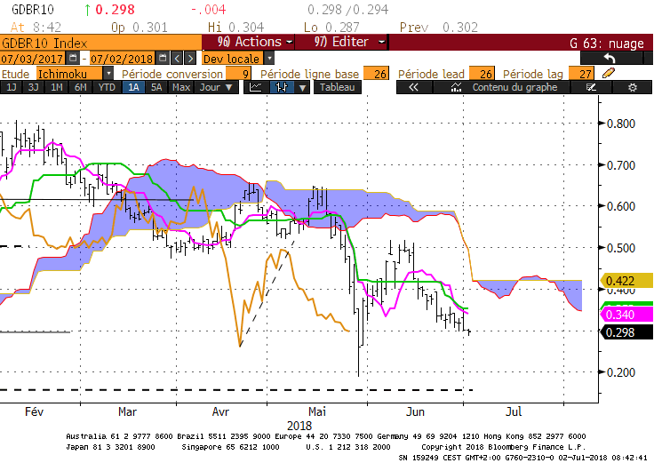

M : Le nuage sert de résistance. La SSA se situait en juin sur 0.65. Elle vient de passer sur 0.48. Une conviction baissière forte impliquera un maintien du 10 ans Euro sous cette résistance. La SSA sera renforcée par un plat de TS sur le même niveau. Cette correspondance renforce le point de 0.48. Son dépassement signalera un changement de comportement des investisseurs et redonnera du potentiel au scénario de hausse du taux.
TS et KS sont plates. Elles indiquent que le marché n’est pas en tendance. Elles avantagent la consolidation. La cassure de la TS milite pour un retour sur la KS. Ces courbes sont respectivement sur 0.49 et 0.30.

W : La cassure de la borne basse du nuage est validée. Elle était matérialisée par un plat sur 0.38 qui servira dorénavant de résistance. Sous 0.38, le taux poursuivra sa baisse en direction du support de 0.23 concrétisé par le plat de nuage de la LS. Les plats de TS et de KS indiquent que le taux n’est plus en tendance sur cette unité de temps. Dans ce contexte, sous 0.38, le potentiel de baisse se limitera au support de 0.23.

D : Les plats de KS et de nuage futur de 0.42 vont servir de force de rappel. Ils limitent le potentiel de baisse. Entre 0.65 et 0.19, le plat de SSB se prolongera. Il tracera une résistance difficile à passer. Son dépassement permettra d’envisager le retour d’un courant haussier sur le court terme.
Sur cette unité de temps, la KS restera plate sur 0.35 et servira de pivot sur un horizon de très court terme. Sous 0.35 de nouveaux tests du support de 0.30 sont à prévoir. Au-dessus de 0.35, le 10 ans aura pour cible la résistance de 0.42.

HEBDOMADAIRE : Le 10 ans est venu chercher son objectif de long terme de 0.30. Le moyen terme avantage la baisse sous 0.38 en direction du support de 0.23. Cet objectif sera conditionné sur le court terme par un maintien du taux sous 0.35.
Un changement de comportement favorable à la hausse passera par un retour du 10 ans au-dessus de 0.42.
BUND (week)

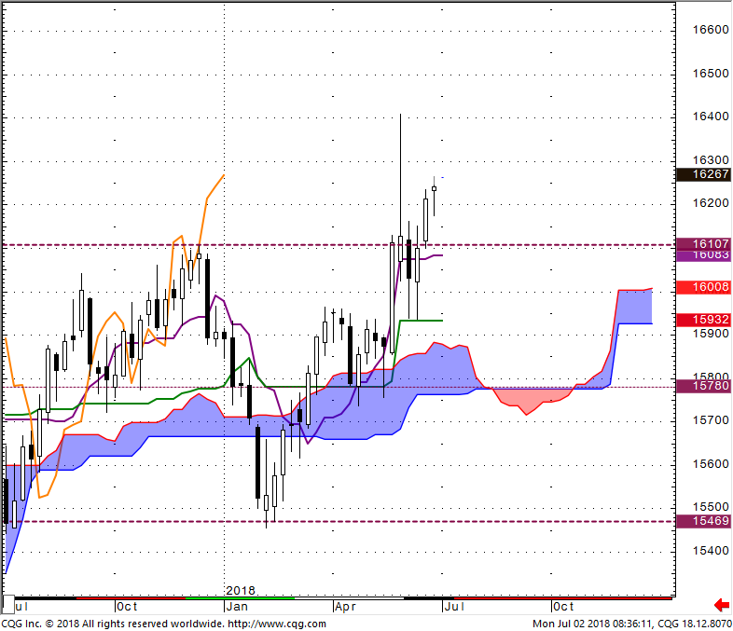

- La dernière chandelle reprend les caractéristiques d’une bougie d’alerte.

- Sous son point haut de 162.66, elle impactera négativement les prix.

- Sa clôture montre un affaiblissement de la dynamique haussière alors que sa mèche basse ne remet pas en question la domination du courant acheteur.

- L’affaiblissement de la dynamique haussière basculera en correction des prix en cassure de 161.75.

- Sous 161.75, le plat de TS de 160.83 servira de support.

BUND (day)

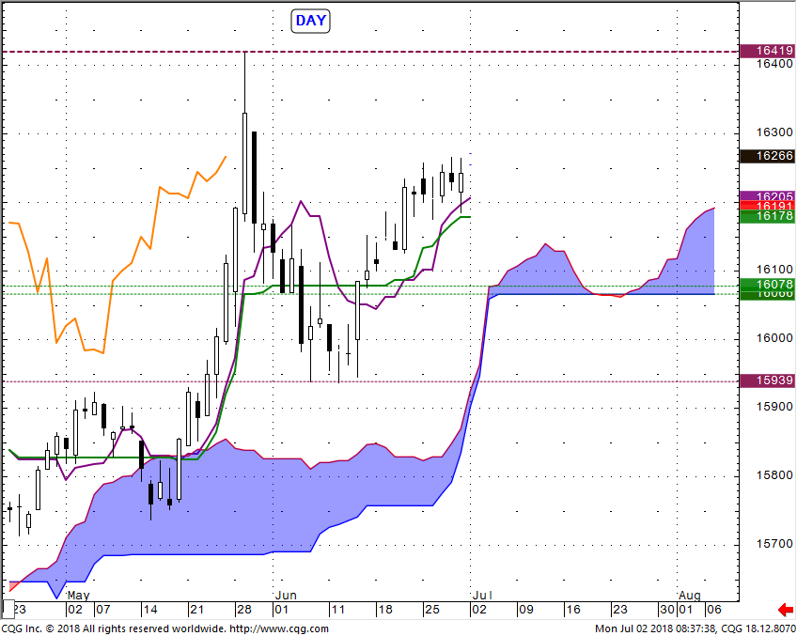

- Les corrections visibles à travers les chandelles noires sont limitées. La couleur blanche est plus présente depuis le point bas de 159.37. Elle montre la domination des acheteurs.

- Le croisement TS/KS au-dessus du nuage est en théorie un signal fort de poursuite de la hausse.

- 161.75 servira de support. Au-dessus de ce point le contrat s’orientera sur 163.00. En dépassement, le marché aura pour cible le sommet de 164.19.

10 ans USA
Monthly
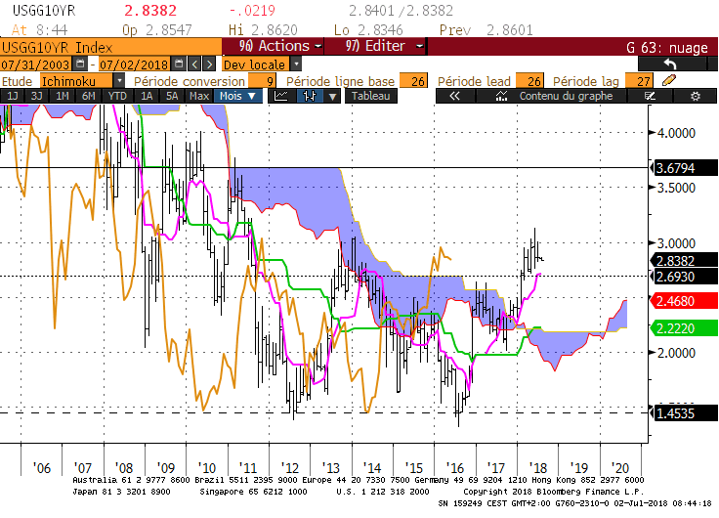
Weekly
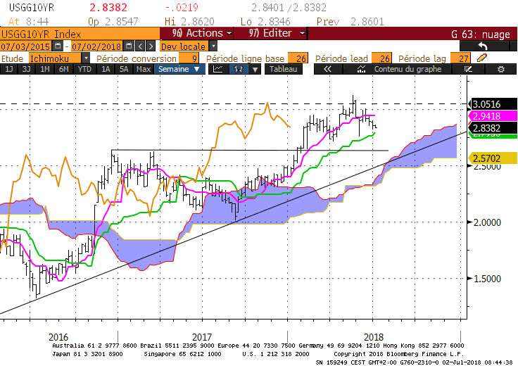
Daily
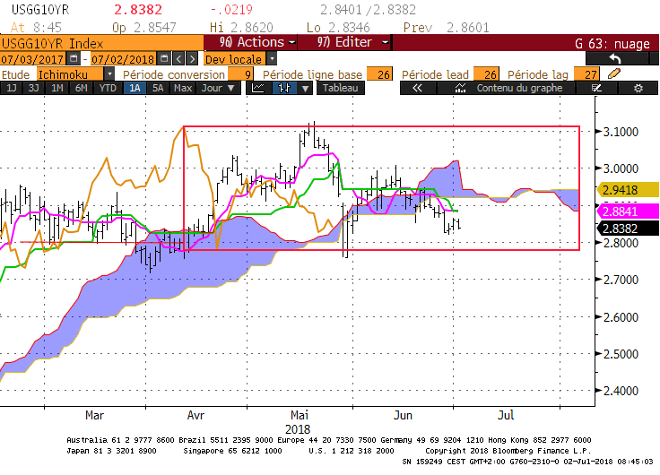

M : Le taux et LS évoluent au-dessus de leur nuage et positionnent le marché dans un contexte haussier de long terme. L’environnement restera favorable à la hausse tant que le marché se maintiendra au-dessus de 2.69. Une rupture ne changera pas ce cadre mais traduira un certain affaiblissement de l’environnement haussier. Au-dessus de 2.69, l’objectif se situe sur 3.67 et représente un plat de nuage passé.

W : Sur le moyen terme, l’environnement est haussier. La KS sert de support sur 2.79 et le plat de TS de pivot sur 2.94. Le 10 ans peut évoluer sans tendance autour de sa TS. Le bas récent de 2.75 servira de support et de haut de 3.12 de résistance.

D : Le court terme évolue au sein d’une dérive latérale dont la zone d’équilibre reprend le point de 2.94. Ce canal horizontal cadre le marché entre 2.75 et 3.12. Une clôture hors de la zone de consolidation sera nécessaire pour envisager un retour du directionnel.

HEBDOMADAIRE : Contexte favorable à la poursuite de la hausse au-dessus de 2.69. Le marché consolide sur le court terme entre 2.75 et 3.12. 2.94 représente la zone d’équilibre de la dérive latérale.

10 ans UK
Monthly
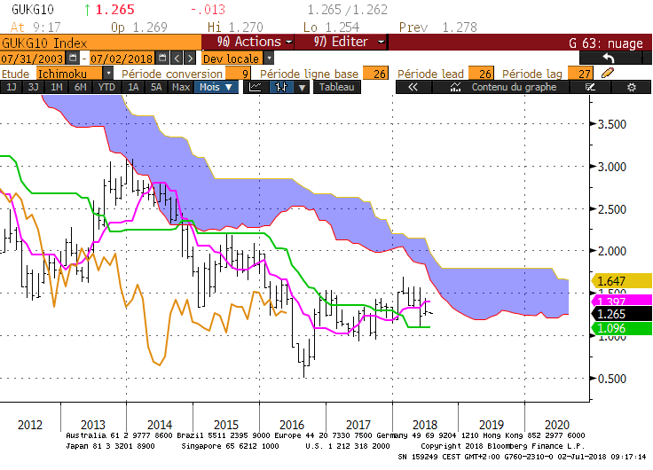
Weekly
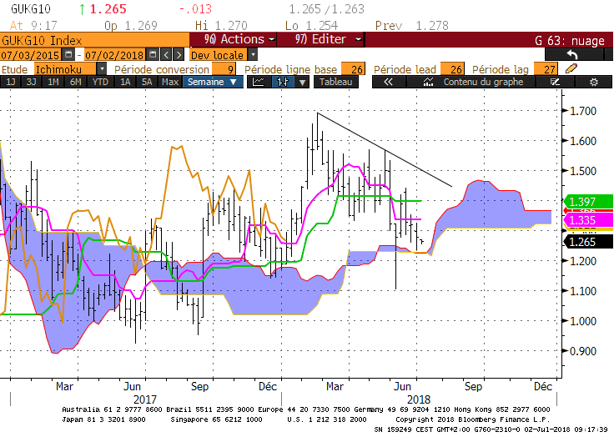
Daily
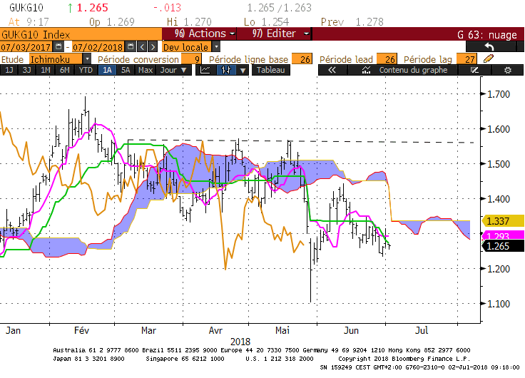

M : Le contexte de long terme est baissier. Le nuage futur qui n’a plus de direction nous indique que le marché n’est plus en tendance. Cette vue est renforcée par la TS et la KS qui resteront plates sur respectivement 1.40 et 1.09.
Le maintien du marché sous la TS de 1.40 avantage le retour sur le plat de KS de 1.09.

W : La baisse s’est prolongée et le taux est revenu sur son support de 1.23 matérialisé par un plat de nuage. Ce support est relativement faible parce qu’il n’a pas d’épaisseur. En cassure, le 10 ans devra dépasser 1.17 pour envisager un retour sur le bas récent de 1.10.
L’absence de dynamique de mouvement, visible à travers de nombreux plats, renforcera l’impact des supports. Dans ce contexte, en rupture de 1.23, le bas de 1.10 à peu de chance d’être dépassé.

D : Sur court terme, la hausse ne pourra être envisagée tant que le 10 ans se maintiendra sous le plat de KS passée et de SSB de 1.34.
Entre 1.10 et 1.44, la KS va s’aplatir sur 1.27 et dessinera un point d’équilibre de court terme. Au-dessus de 1.27, le point de 1.34 restera une zone d’attraction pour la semaine à venir.

HEBDOMADAIRE : Sous 1.40, le 10 ans UK s’orientera sur le bas récent de 1.10. Il trouvera en support intermédiaire le point de 1.23. Le biais sera favorable à la baisse sous 1.27. Un retour du marché au-dessus de 1.34 permettra d’envisager un retour du taux dans la zone de 1.40-1.44.

